SSL-VPN访问和使用指南

1. SSL-VPN说明

为保障公司内服务器资源的安全，公司外客户、驻外员工如有通过互联网访问公司内服务器的需求，需~~要~~使用SSLVPN拨入跳转到DMZ区域应用的方式实现应用登录。

SSLVPN访问通道只能进入公司的DMZ区域，而不能直接进入公司研发和办公内网，因此访问公司资源是有限的。

1. 使用建议

* 建议使用Google Charome浏览器或者IE 11以上版本浏览器
* 按使用指南安装EasyConnect完成后，在使用SSL-VPN前建议先使用VPN控件工具对使用VPN工具的运行环境进行检测并排除可能出现的问题，以便可以正常使用VPN客户端

1. 使用对象

* 在公司外网，需要通过互联网使用公司DMZ区域的服务器资源开展项目活动的客户、分支机构、驻外员工
* 在公司外网，需要通过互联网使用公司DMZ区域的公共服务器资源的驻外员工。
* 在公司外网，需要通过互联网获得项目制品的客户、分支机构、驻外员工

1. 使用范围

* 发布到DMZ区域的GIT、Redmine等配置资源（涉及部门和项目请和项目管理部确认）
* 发布到DMZ区域的K3、日志等公共服务资源
* 发布到DMZ区域进行制品交付的服务资源，如FTP、SFTP等服务

1. 使用限制

* 对于有固定互联网IP地址的客户、分支机构，使用SSL-VPN拨入到DMZ区域，需要提供固定的互联网IP地址作为拨入限制条件，并通过VPN用户名和密码登录VPN
* 对于无法提供固定互联网IP地址的客户和驻外员工，使用SSL-VPN拨入到DMZ区域，采用双因子验证身份登录VPN：
  + 1. 硬件识别码
    2. VPN用户名和密码
* 通过硬件识别码进行身份认证，将采取如下策略：

1. VPN系统验证使用VPN账户的个人电脑的硬件识别码
2. 第一次使用VPN账户的个人电脑将自动识别硬件识别码并放行，但是VPN系统将记录此次登录VPN账户的个人电脑的硬件识别码
3. VPN系统仅对第一次使用VPN账户登录的个人电脑进行放行，在其他个人电脑上再次使用次VPN账户访问VPN将被拒绝
4. 如出现以上情况，请联系技术支持再次进行VPN访问申请

* 内部员工不采用VPN方式访问DMZ区域服务，使用绑定MAC地址的方式提供访问通道，内部员工访问DMZ区域服务器需要向技术支持提供本机的MAC地址，技术支持按MAC地址开放相应访问权限

1. 使用注意

* SSL-VPN客户端支持WINDOWS 7/10，MacOS，Ubuntu等操作系统
* 公司WIFI是内部局域网，不能使用SSL-VPN进行服务器访问

1. VPN可访问资源列表（已开通）

|  |  |  |
| --- | --- | --- |
| 服务器分类 | 服务器提供服务 | 使用对象 |
| 项目&配置类 | GIT | 客户 |
| Redmine | 客户 |
| 公共资源类 | K3 | 公司驻外人员 |
| 日志 | 公司驻外人员 |
| 交付类 | FTP | 客户/TKK |
| SFTP | 暂无 |

1. 使用指南

**VPN访问路径为：<https://220.249.88.170:4433>**

1. 在浏览器地址栏中输入<https://220.249.88.170:4433>，出现如下窗口，点击“继续前往220.249.99.170（不安全）”

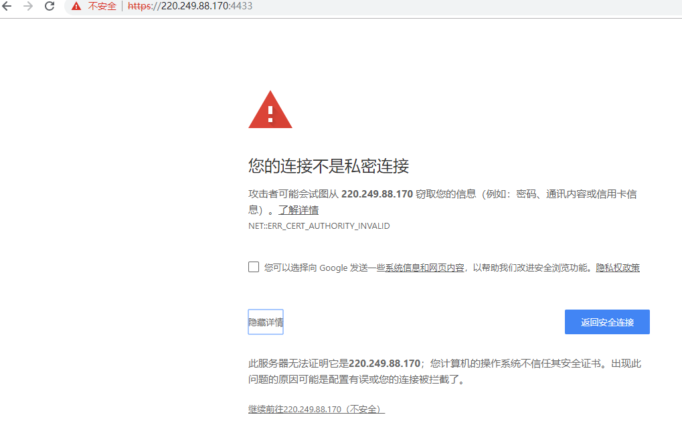

1. 出现页面后，选择立即下载，安装EasyConnect工具，此工具为VPN客户端工具，连接VPN需要安装此工具

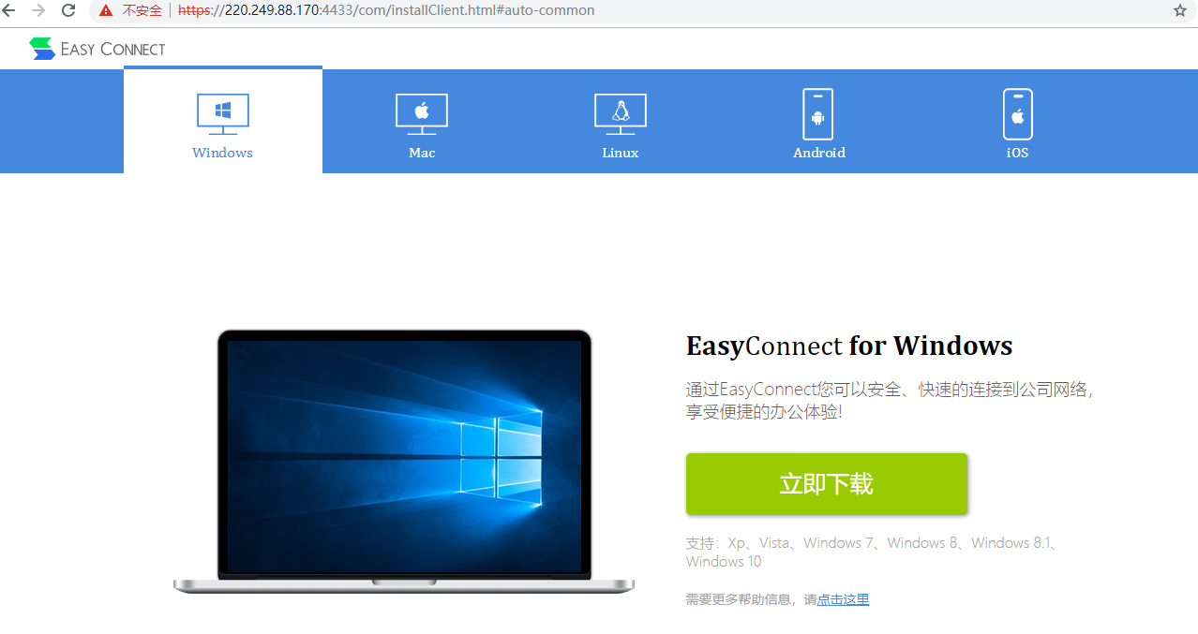

1. 按如下窗口安装完毕EasyConnect工具后，页面会跳转到VPN登陆窗口

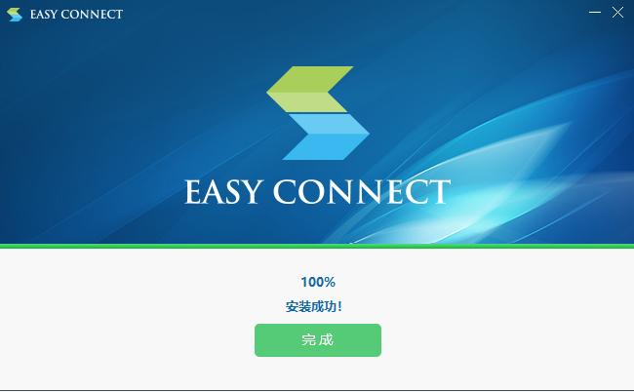

1. 在如下窗口中输入获取到的VPN账号和密码，点击登录后即可登陆VPN页面

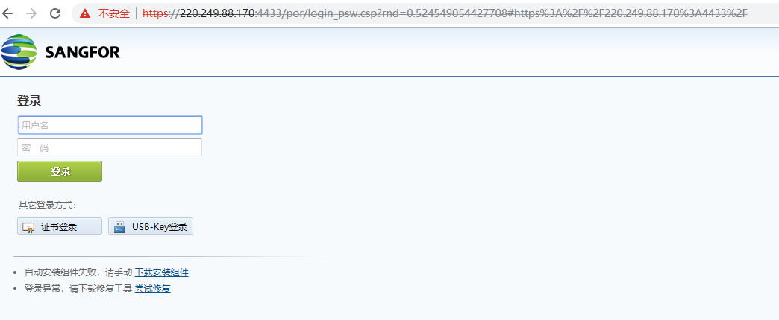

1. 以下为已经发布到VPN中的REDMINE服务，其他服务如FTP由于无登陆页面支持，在如下页面不会显示，但是可以直接通过FTP客户端访问

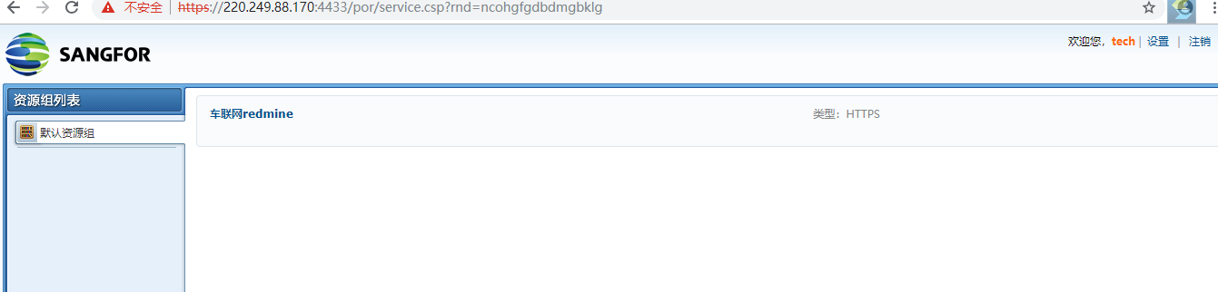

1. EasyConnect工具将会在桌面创建快捷方式，第二次登录可以直接通过运行EasyConnet快捷访问



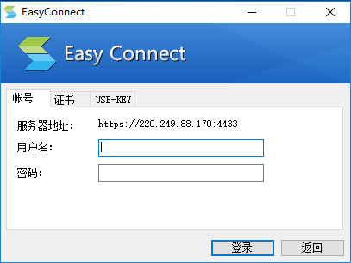

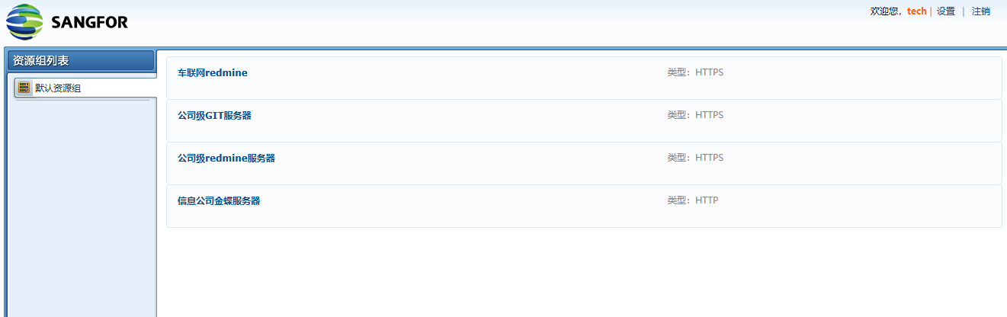

1. 使用SSLVPN故障解决工具进行VPN运行环境检测

解决VPN客户端工具EasyConnect安装后出现的问题

1. 安装SSLVPN故障解决工具-SangforHelperTool，安装程序名：SSLVPN故障解决工具SangforHelperToolInstaller.exe

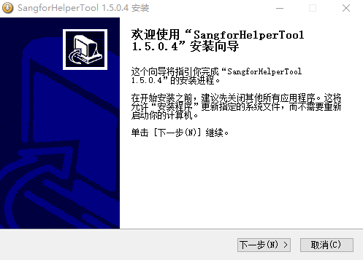

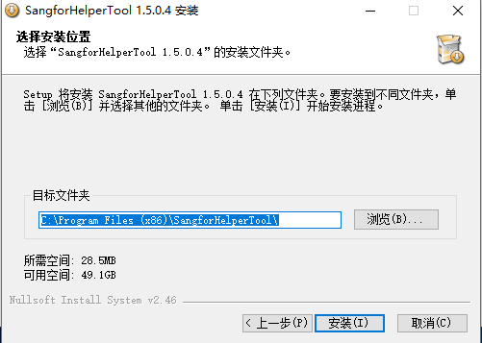

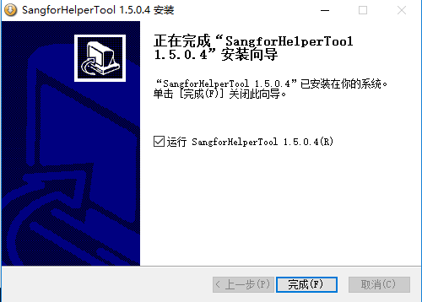

1. 运行SSL VPN诊断修复工具，点击主页面“立即扫描”，开始进行扫描

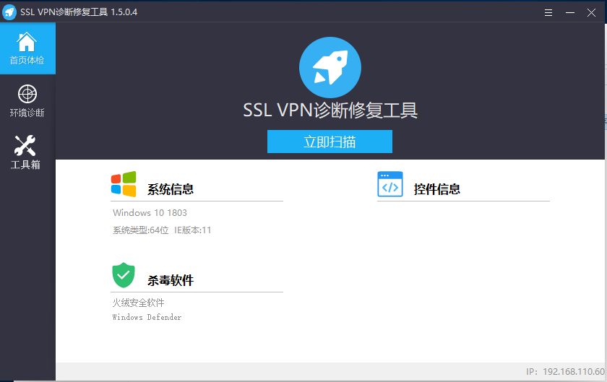

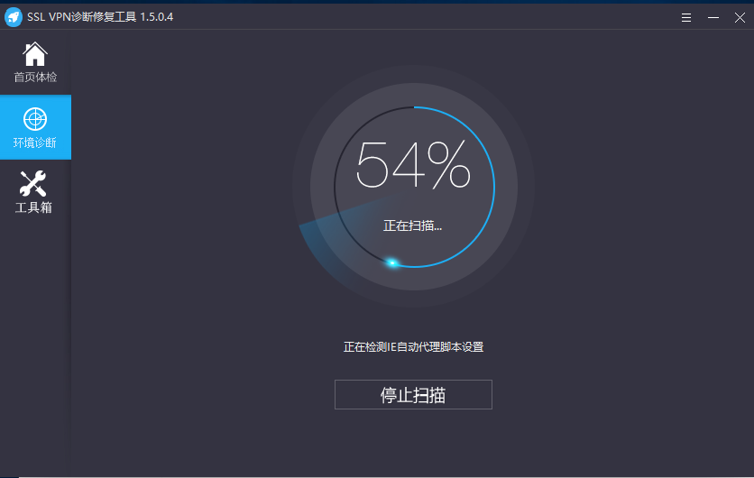

1. 完成后将出现扫描问题反馈，如无问题反馈说明VPN安装正常，如出现一下图示，请点击“一键修复”进行修复

